DESCANS. 11:15 a 11:30 h

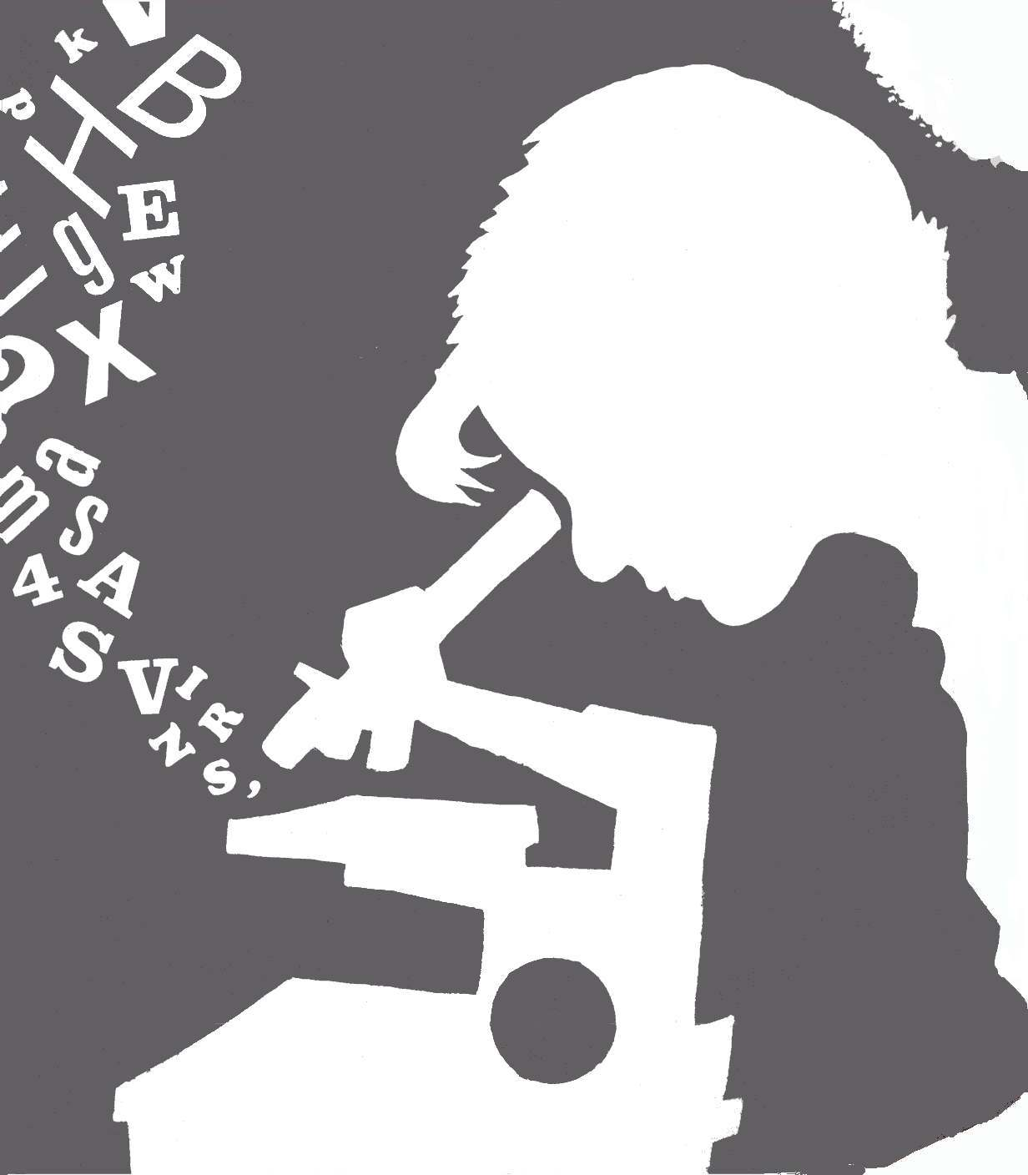
9:00

Presentació de la Jornada
Maria Font Tarrason. Directora de la Biblioteca Can Peixauet

9:15 h
L’últim avís per a la humanitat: Txernòbil

Laia Bes i Roig. IES Puig Castellar

9:30 h

Bigues i jàsseres

Sergi Caballero Gibert. IES Ramon Berenguer IV

9:45 h
L’acció antibacteriana: productes naturals, antisèptics i antibiòtics

Lorena Fernández Díaz. IES Les Vinyes

10:00 h
El Clarinet

Eduard Adalid Alarcón. IES Ramon Berenguer IV

10:15 h

El virus del papil·loma: de la prova al virus i del virus a la vacuna

Victoria Arias Vall. IES Puig Castellar

10:30 h

El crac del 29

Albert Martínez Pastor. IES Les Vinyes

10:45h

La publicitat actual: Molt més que vendre un producte

Quim Vilar Ravell. IES Torrent de les Bruixes

11:00 h
Lactància materna
Javier Izquierdo Criado. IES La Bastida

11:30h

Construcció d’un espai real
Noelia Moya Salguero. IES La Bastida

11:45 h
Aplicació de l’hidrogen com alternativa als motors convencionals d’automòbils.

Manel Martínez Ibarra.IES Numància

12:00 h
Reciclant matèria orgànica
“Compostatge Casolà de residus orgànics urbans”

Jennifer Garcita Moneo. IES Terra Roja
12:15 h
El moviment hippie i la nova cançó

Alícia Aguilar Fargas. IES Can Peixauet

12:30 h
Traient-li el suc

Isabel del Hoyo Cano. IES Torrent de les Bruixes

12:45 h
El quart poder gratuït

Gemma Espluga Xaus. IES Can Peixauet

13:00 h

La mediació “Una cultura per conviure en pau”

Carla Martínez Ares. IES Terra Roja

13:15 h
Mutilació genital femenina: Una agressió contra la integritat psíquica i física de la dona
Diana Campos Rodero. IES Numància

